# Feuille de route de la migration d’architecture



*Projet : Réalisation d’un plan d’implémentation pour assurer la migration vers la nouvelle architecture*

*Client : Rep’ Aero*

|  |  |  |  |
| --- | --- | --- | --- |
| **VERSION** | **REDACTEUR** | **DATE** | **COMMENTAIRE** |
| 1.0 | DALLEAU WILFRIED | 25/09/2022 | Création du fichier |

# Table des matières

**Feuille de route de la migration d’architecture** 1

Table des matières 2

1. Objectif de ce document 3

2. Le projet 3

2.1 Description 3

2.2 Objectifs de la feuille de route 4

2.3 Objectifs du projet 4

2.4 Bénéfices 4

2.5 Les livrables 5

2.6 Description 5

3. Plan de migration axé sur le temps 5

3.1 Plan de migration 5

3.1.1 Général 5

3.1.2 Migration de la gestion fournisseurs 6

3.1.3 Migration du domaine production 6

3.1.4 Migration de la gestion du stock 7

3.1.5 Mise en place de la gestion des ressources humaines 7

3.1.6 Migration de la gestion des clients 7

3.2 Options de migration 8

3.3 Bénéfices de migration 8

3.4 Estimation en temps de chaque migration 9

4. Recommandation de migration 9

4.1 Critères de mesure de l'efficacité du projet 9

4.2 Risques et problèmes 10

4.3 Éléments constitutifs de la solution 10

# Objectif de ce document

TOGAF fournit un cadre standard de l'industrie pour l'architecture qui peut être utilisé dans une grande variété d'organisations. Cependant, avant que TOGAF puisse être utilisé efficacement dans un projet d'architecture, une personnalisation à deux niveaux est nécessaire.

La feuille de route de l'architecture répertorie les incréments individuels de changement et les présente sur une chronologie pour montrer la progression de l'architecture de base à l'architecture cible. La feuille de route de l'architecture constitue un élément clé des architectures de transition et est développée progressivement tout au long des phases B, C, D, E et F au sein de l'ADM.

Le but de ce document est de définir une ou plusieurs feuilles de route d'architecture pour le domaine/sous-domaine concerné.

Le but de cette section est de décrire le contexte autour de ce document de feuille de route d'architecture. Ce document est le seul document de feuille de route d'architecture pour la migration entre l’architecture actuel de REP’Aero à la nouvelle architecture.

# Le projet

## Description

À la suite de la perte d’un de ces clients historiques, l’entreprise Rep’ Aero a dû revoir son approche sur la gestion de ces dossiers qui montre des problèmes de lenteur et d’efficacités. Pour cela elle a fait intervenir un cabinet IT extérieur pour déterminer l’architecture cible à mettre en œuvre et d’autre part de recruter un profil d’architecte pour atteindre cet objectif.

Pour donner suite à cette migration Rep’ Aero souhaiterais proposer de nouveaux services pour améliorer l’expérience utilisateurs et clientèles. L’ajout de lecteur de code-barres et une digitalisation des différents documents (ordres de travail et documentation technique) sur les mobiles lors des interventions et la partie facturation sera externalisée dans une solution Cloud.

Pour conclure le projet est donc la création d’un plan d’implémentation pour la migration de l’architecture actuel vers une nouvelle architecture.

|  |  |  |  |
| --- | --- | --- | --- |
| **Nom du projet** | **Description** | **Dépendance avec d’autre projet** | **Estimation du coût du projet** |
| Migration d’architecture | Migration de l’architecture actuel vers l’architecture cible choisi par le Cabinet IT | Aucune | 50 000€ |

## Objectifs de la feuille de route

L’objectif de ce document est d’orienté la migration du projet en définissant dans une échelle temporel les principaux jalons du projet et les acteurs liées. Ce document permet aussi de lister les différents livrables attendus tout au long de ce projet.

## Objectifs du projet

Le tableau ci-dessous liste l’ensemble des objectifs de l’entreprise pour la réalisation de cette migration :

|  |  |  |
| --- | --- | --- |
| Objectif | Description | Type |
| Performance | L’entreprise souhaite que le SI permette aux équipes de traiter une demande cliente de manière la plus efficiente pour fournir une qualité de service optimal. | Business |
| Management de qualité | En fournissant des outils de management des équipes techniques, l’entreprise pourra suivre le traitement de chaque demande cliente. | Business |
| Motivation | L’entreprise souhaite satisfaire les équipes en facilitant l’exécution de leur tâche, en leur proposant des outils supplémentaires. | Business |
| Intégrité des données | En mutualisant les données dans une technologie commune et avec l’ajout d’outils de gestion plus collaboratif | Données |
| Financier | Suppression d’outils difficile et cher à maintenir | Technologique |

## Bénéfices

Les bénéfices sont multiples, ci-dessous un diagramme de bénéfices les synthétisants :

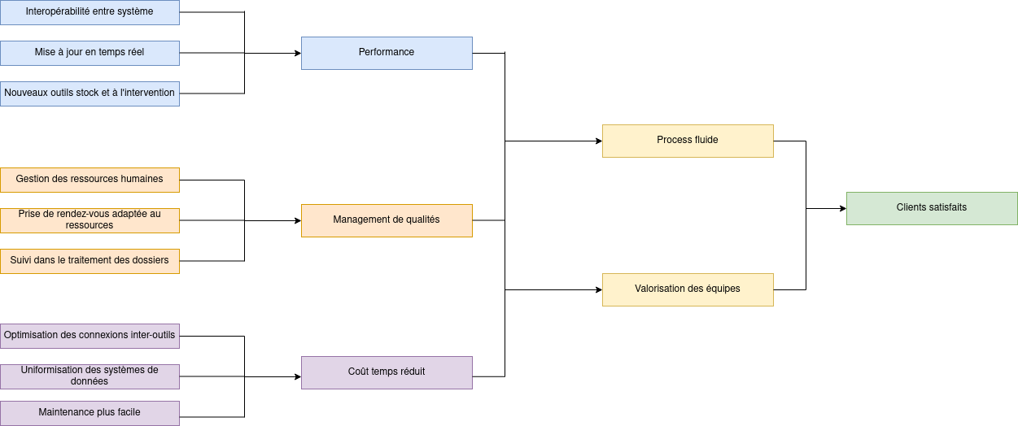

## Les livrables

Le tableau ci-dessous liste les délivrables avec l’utilisation de l’ADM TOGAF pour ce projet spécifique :

|  |  |
| --- | --- |
| **Phase** | **Délivrable** |
| Préliminaire | * Demande de la mise en chantier d’architecture * Vision de l’architecture |
| A - Vision de l’architecture |
| B - Architecture business | * Feuille de route de la migration * Document de définition de l’architecture |
| C - Architecture des systèmes d’information |
| D - Architecture technologique |
| E - Opportunités et solutions | * Plan d’implémentation * Planning d’architecture * Contrat d’architecture |
| F - Planning de migration |
| G - Gouvernance de l’implémentation | * Nouvelle architecture * Evaluation de conformité * Demande de modification |
| H - Management du changement d’architecture |

A cela on rajoute toute la documentation des différents sous ensemble : la documentation technique pour la maintenance et la documentation utilisateur.

## Description

La « Dead line » du projet n’étant pas été encore défini, le plan de migration sera donc en version macro avec les différentes étapes et un prévisionnel estimatif.

# Plan de migration axé sur le temps

## Plan de migration

### Général

Pour le déroulement de la migration certain prés-requis seront nécessaires :

* Mise place du serveur de base de données Oracle
* Achat de matériel (tablette, lecteur code barre)

Ensuite nous procéderons par étapes en procédant par chaque sous-ensemble de l’architecture un à un comme l’indique le schéma ci-dessous :

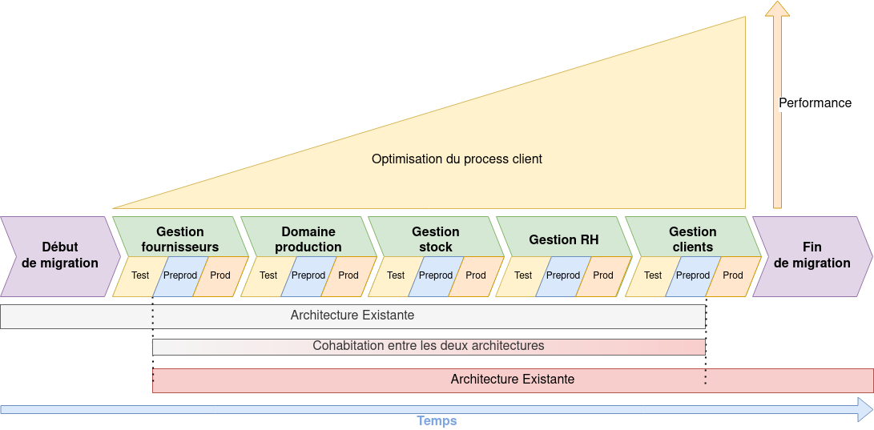

Le détail de chaque sous-ensemble est décrit après cette section.

### Migration de la gestion fournisseurs

Pour la gestion fournisseurs la mise en place est définie avec les étapes suivantes :

* Utilisation des données fournisseurs existants
* Mise en place de l’IHM
* Configuration API avec Colissimo
* Intégration de la page de redirection vers le site web de la banque
* Formation de Steve Lambort et Alain Duplanc

Parties prenantes liées : Steve Lambort, Alain Duplanc

### Migration du domaine production

Pour le domaine production la mise en place est définie avec les étapes suivantes :

* Création de la base Workflow, Outil et Doc Technique
* Migration des données Workflow et Outil
* Mise en place du serveur applicatif
* Mise en place de l’IHM
* Mise en place des Middleware avec Ftp constructeur et réseaux sans fil
* Intégration avec API avec Gestion Client
* Mise en place des tablettes connecté
* Formation des équipes techniques

Parties prenantes liées : Chef d’équipe technicien et techniciens

### Migration de la gestion du stock

Pour la gestion du stock la mise en place est définie avec les étapes suivantes :

* Création de la base de stock
* Migration des données stock
* Mise en place de l’IHM
* Personnalisation du tableau de bord et configuration des alertes SMS/ Email
* Mise en place des lecteurs code-barre connecté en Bluetooth
* Intégration avec API domaine production
* Formation équipes techniques et Alain Duplanc

Parties prenantes liées : Chef d’équipe technicien et techniciens, Alain Duplanc

### Mise en place de la gestion des ressources humaines

Pour la gestion des ressources humaines la mise en place est définie avec les étapes suivantes :

* Création de la base gestion ressources humaines
* Mise en place du serveur applicatif
* Mise en place de l’IHM
* Préparation de l’API
* Formation du chef d’équipe

Parties prenantes liées : Chef d’équipe technicien

### Migration de la gestion des clients

Pour la gestion client la mise en place est définie avec les étapes suivantes :

* Création de la base clients
* Migration des données clients
* Mise en place de l’application web
* Intégration avec API ressources humaines
* Reprise des données de facturation en cours
* Formation de Steve Lambort

Parties prenantes liées : Steve Lambort

## Options de migration

Pour la migration du système un sous-ensemble de l’architecture peut être migrer indépendamment, cela concerne la gestion des fournisseurs.

Suivant la disponibilité des parties prenantes liées, celui-ci peut être priorisé ou pas. Concernant les autres sous-ensembles, ils dépendent d’autre sous-ensemble. Le tableau ci-dessous montre leur dépendance :

|  |  |  |
| --- | --- | --- |
| ID | Sous-ensemble | Dépendance ID |
| 1 | Gestion fournisseur |  |
| 2 | Domaine production |  |
| 3 | Gestion stock | 2 |
| 4 | Gestion RH |  |
| 5 | Gestion clients | 2,4 |

## Bénéfices de migration

Les bénéfices globaux de la migration ont été déjà définies dans le diagramme de bénéfice présent dans le point 2.4. Le schéma ci-dessous synthétise les bénéfices par sous-ensembles :

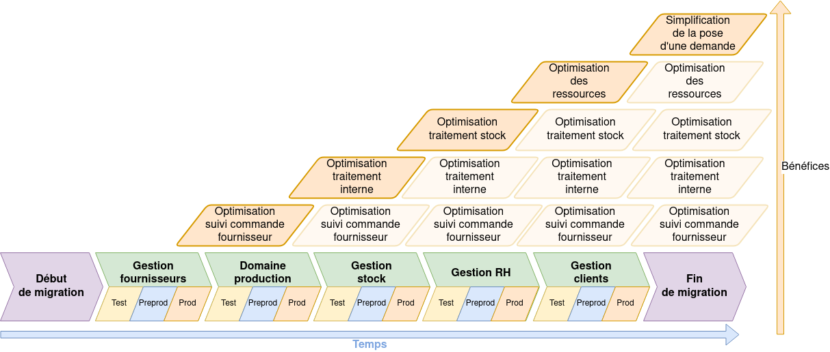

## Estimation en temps de chaque migration

|  |  |  |  |
| --- | --- | --- | --- |
| Etape | Temps | Catégorie d’échéance | Commentaires |
| Prérequis | 2 à 4 semaines | Court terme | Achat / livraison / paramétrages |
| Gestion fournisseurs | 2 à 6 semaines | Moyen terme | Recette, migration, préproduction, production, formation |
| Gestion des clients | 2 à 8 semaines | Moyen terme | Recette, migration, préproduction, production, formation, notification |
| Gestion ressources humaines | 1 à 3 semaines | Court terme | Recette, préproduction, production, formation |
| Domaine production | 4 à 10 semaines | Long terme | Recette, migration, préproduction, production, formation |
| Gestion du stock | 6 à 12 semaines | Long terme | Centralisation des données, recette, migration, préproduction, production, formation |
| Contrôle | 2 à 4 semaines | Court terme |  |

On arrive avec une mise en place de minimale de 19 semaines à 37 semaines estimatif.

# Recommandation de migration

## Critères de mesure de l'efficacité du projet

Pour mesurer le succès de cette migration, nous retrouvons ci-dessous un ensemble de KPI qui montrerons l’évolution dans le traitement d’une demande clientèle :

|  |  |
| --- | --- |
| Métrique | Technique de mesure |
| Satisfaction équipes | Entretien avec système de notation entre l’ancienne et la nouvelle architecture |
| Délai de traitement demande client | Moyenne de la différence entre la date de la demande et celle de la réalisation de la demande |
| Délai d’intervention | Moyenne de la différence entre la date de début d’intervention et celle de fin d’intervention |
| Satisfaction clientèles | Enquête après réalisation des demandes |

## Risques et problèmes

Les risque et problèmes de cette migration sont déjà défini dans l’analyse de faisabilité présent dans le repository du projet : [Analyse de faisabilité](https://github.com/wilkill/P7-REP-AERO/tree/main/Architecture/1%20-%20Analyse%20de%20faisabilit%C3%A9)

## Éléments constitutifs de la solution

Sur le schéma ci-dessous nous voyons les blocs qui peuvent être réutiliser entre chaque sous-ensemble :

